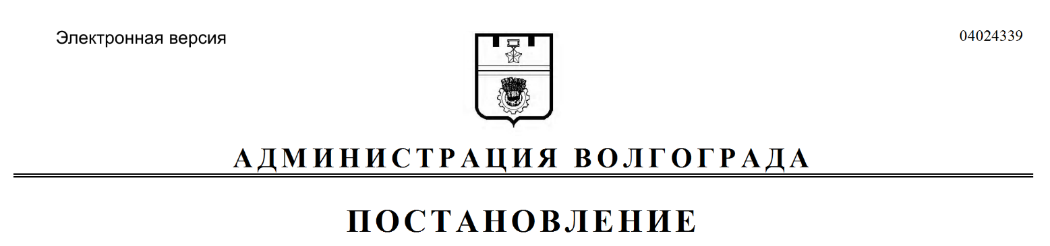
от 19.02.2019 № 186

О признании утратившим силу постановления администрации Волгограда от 23 июня 2003 г. № 793 «О порядке ведения городского фонда данных учета земель Волгограда»

В связи с признанием утратившим силу постановления администрации Волгограда от 12 сентября 2002 г. № 1106 «О создании и ведении городского фонда данных учета земель Волгограда», руководствуясь статьями 7, 39 Устава города-героя Волгограда, администрация Волгограда
ПОСТАНОВЛЯЕТ:
1. Признать утратившим силу постановление администрации Волгограда от 23 июня 2003 г. № 793 «О порядке ведения городского фонда данных учета земель Волгограда».
2. Настоящее постановление вступает в силу со дня его официального опубликования.

Глава Волгограда В.В.Лихачев

